Пояснительная записка к проекту межевания территории
- Установление границ земельных участков.
Подготовка проекта межевания территорий осуществляется применительно к застроенной территории, расположенной в г.Усолье-Сибирское Иркутской области.
Подготовка проекта межевания осуществляется в целях установления границ застроенных земельных участков.
Границы и размер земельных участков определяются в соответствии с требованиями Правил землепользования и застройки Муниципального образования города Усолье-Сибирское.
Проектом межевания установлена граница формируемого земельного участка, предназначенного для эксплуатации и обслуживания здания магазина по адресу: Иркутская область, город Усолье-Сибирское, проспект Красных Партизан, 47а.
- Определение размеров земельных участков.
На застроенных территориях размеры земельных участков определяются в соответствии с действующими градостроительными нормативами, нормами предоставления земельных участков и градостроительными регламентами, установленными правилами землепользования и застройки.
Определение размера земельного участка осуществляется на основании градостроительных нормативов в соответствии с Правилами землепользования и застройки Муниципального образования города Усолье-Сибирское.
- Ведомость земельных участков.
Условный номер земельного участка | Адрес | Площадь земельного участка, м2 | Разрешенное использование земельного участка
ЗУ-1 | Иркутская область, город Усолье-Сибирское, проспект Красных Партизан, 47а. | 1174 | Рестораны, кафе, столовые, закусочные, бары и иные предприятия, оказывающие услуги по питанию граждан.

- Зоны ограничения прав на землю.
В соответствии с СП 42.13330.2011 «Градостроительство. Планировка и застройка городских и сельских поселений» (Актуализированная редакция СНиП 2.07.01-89*) для обеспечения сохранности и создания нормальных условий эксплуатации объектов инженерно-технического обеспечения, а также для предотвращения несчастных случаев устанавливаются территории с особыми условиями использования – охранные зоны объектов инженерно-технического обеспечения.
На основании топографической съемки территории установлено местоположение следующих охранных зон:
- охранная зона канализации
- охранная зона водопровода
- охранная зона линий электросетей

- Зоны действия публичных сервитутов.
Согласно ст.23 Земельного кодекса РФ от 25.10.2005 №136-ФЗ может устанавливаться право ограниченного пользования чужим земельным участком (сервитут).
Границы зон действия публичных сервитутов для обеспечения беспрепятственного подхода или подъезда ко всем без исключения земельным участкам, сохранности и создания нормальных условий эксплуатации объектов инженерно-технического обеспечения устанавливаются по части проездов, а также в соответствии с границами охранных зон, с учетом принципа наименьшего обременения для земельного участка, в отношении которого он установлен.
- Основные технико-экономические показатели проекта межевания.
Показатели | Единица измерения | Размеры на проектируемом земельном участке
1 Площадь проектируемой территории – всего | м2 | 1174
2 Территории, подлежащие межеванию | м2 | 1174
в т.ч. кафе | м2 | 444
производственных территорий | м2 | -
жилых территорий | м2 | -
транспортной инфраструктуры | м2 | -
открытые площадки | м2 | 275
навесы | м2 | 188
пешеходные дорожки | м2 | 82
рекреационных зон (зоны озеленения) | м2 | 184
3 Площадь публичных сервитутов на земельном участке | м2 | 786
в т.ч. охранная зона электросетей | м2 | 258
охранная зона водопровода | м2 | 324
охранная зона канализации | м2 | 491

________________________________________ _{м.п.} ____________/__________________________/
должность подпись/Ф.И.О.

Ситуационная схема расположения

Условные обозначения:
- граница проектируемого земельного участка
Проект межевания территорий
Границы функциональных зон

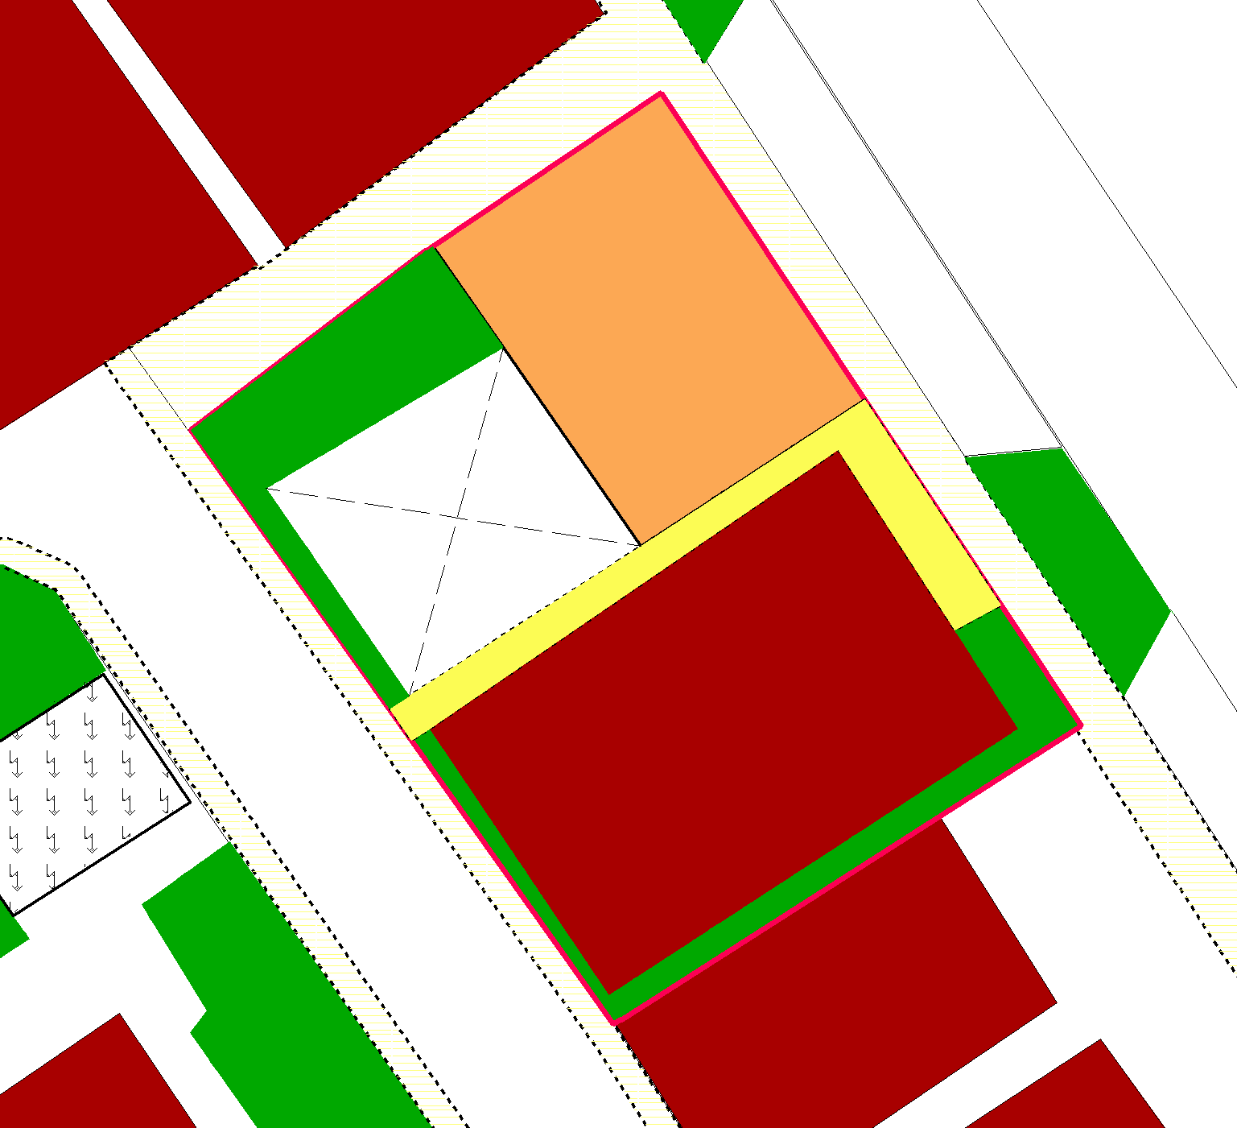
Масштаб 1:500

Условные обозначения:
- граница проектируемого земельного участка
- строения нежилые огнестойкие
- проезды
- тротуары
- навес
- пешеходные дорожки
- площадка для размещения летнего кафе
- зоны озеленения
Проект межевания территорий
Схема расположения земельных участков на кадастровом плане территории

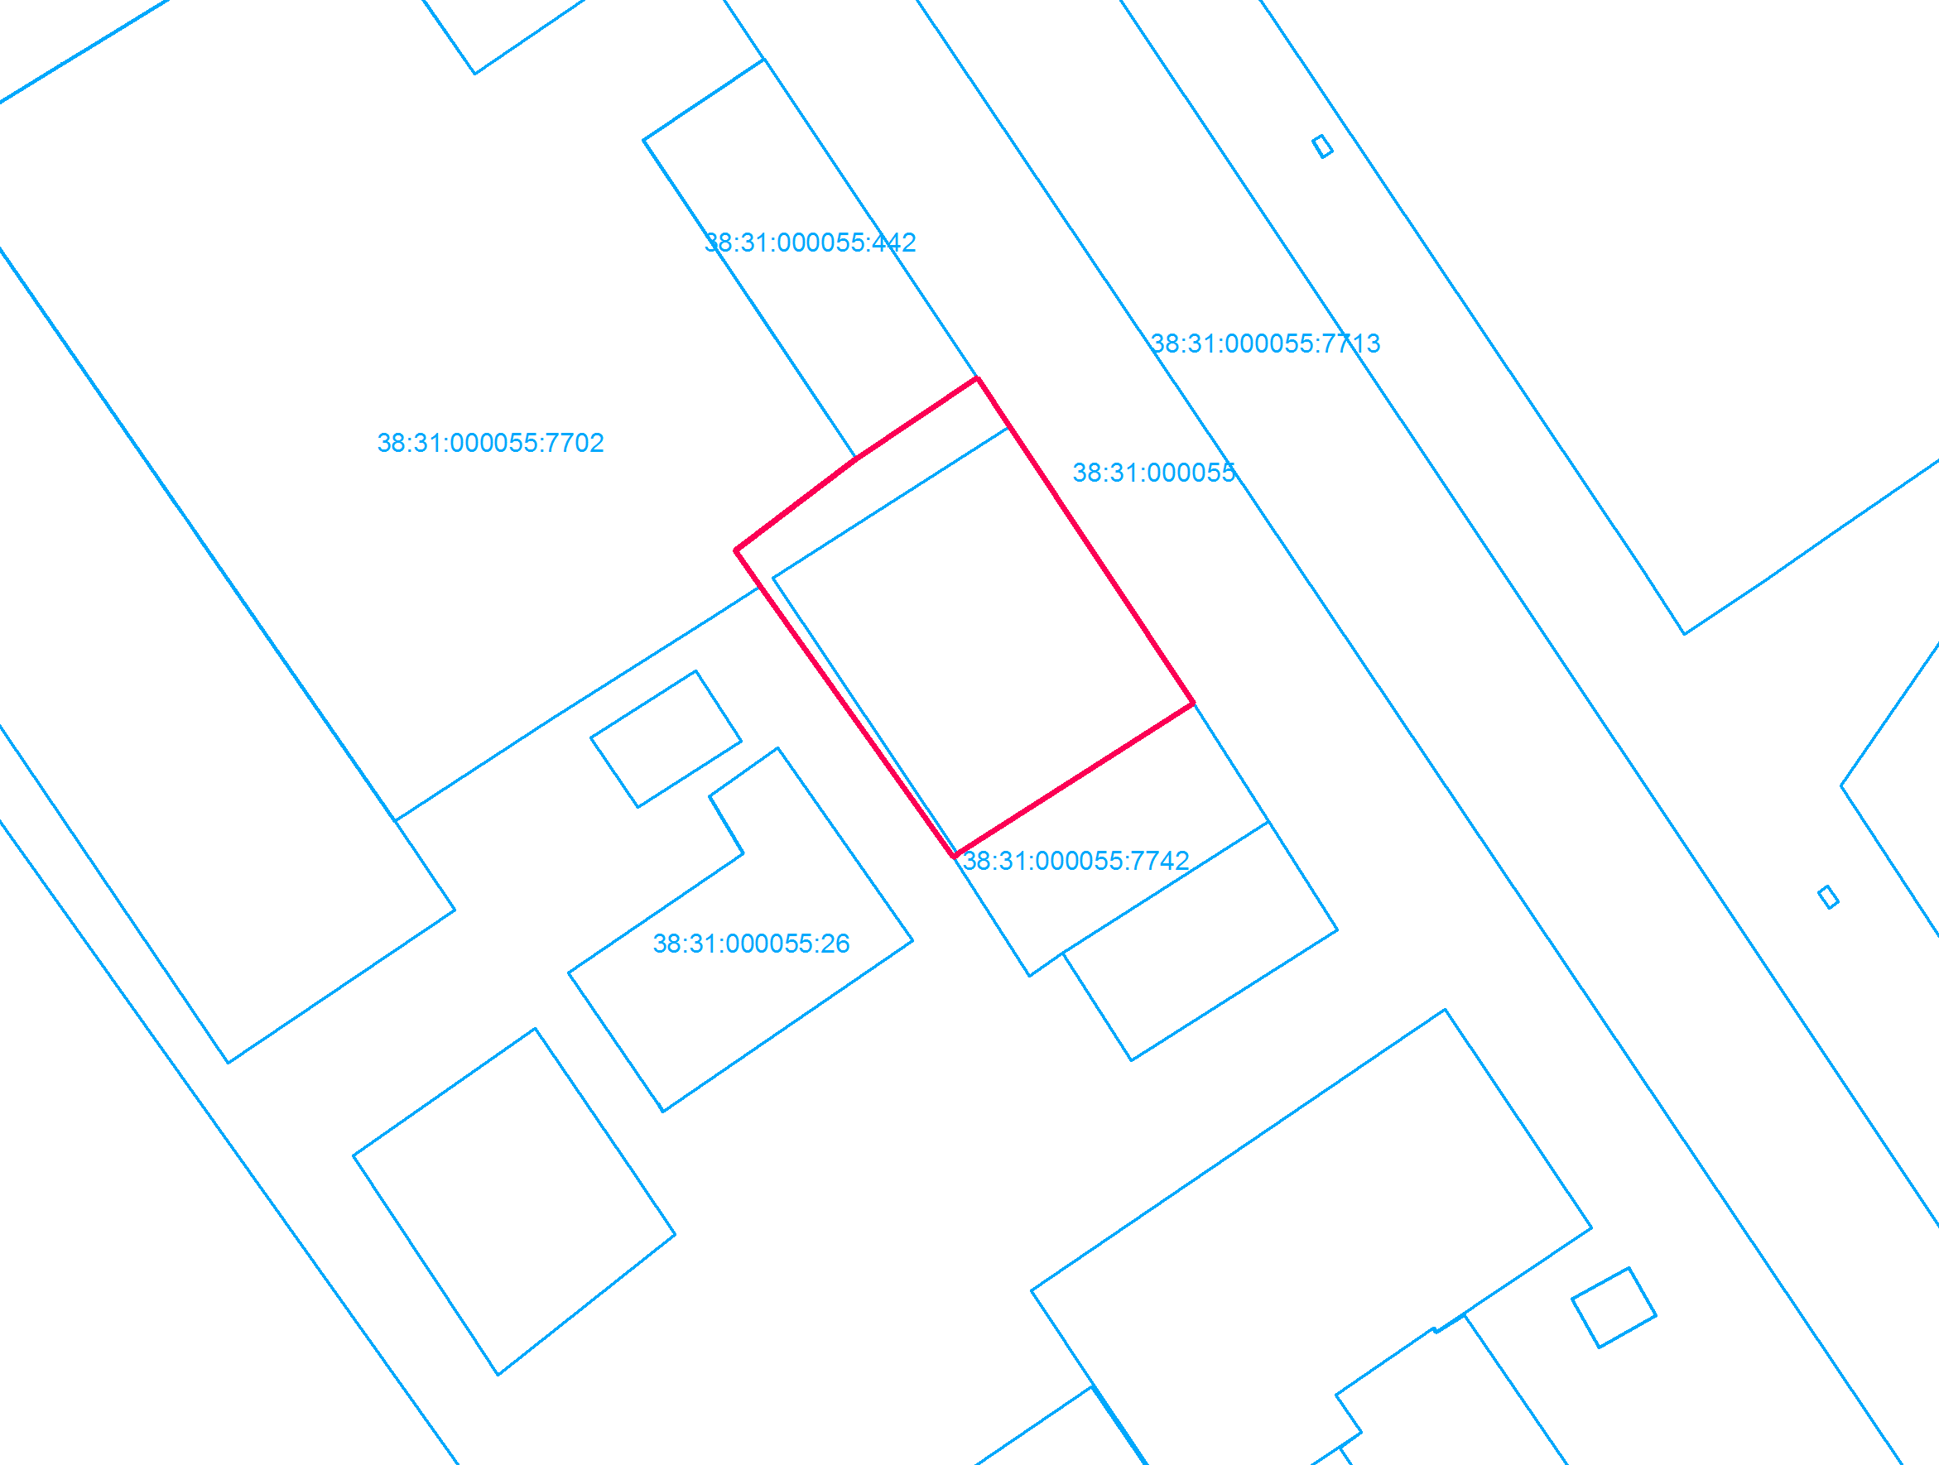
38:31:000055:32
Масштаб 1:1000

Условные обозначения:
- граница земельного участка, сведения о которой содержатся в Государственном кадастре недвижимости
- граница проектируемого земельного участка
38:31:000041 - номер кадастрового квартала
38:31:000041:37 - кадастровый номер земельного участка, прошедшего Государственный кадастровый учет

Проект межевания территорий
Границы зон с особыми условиями использования территорий

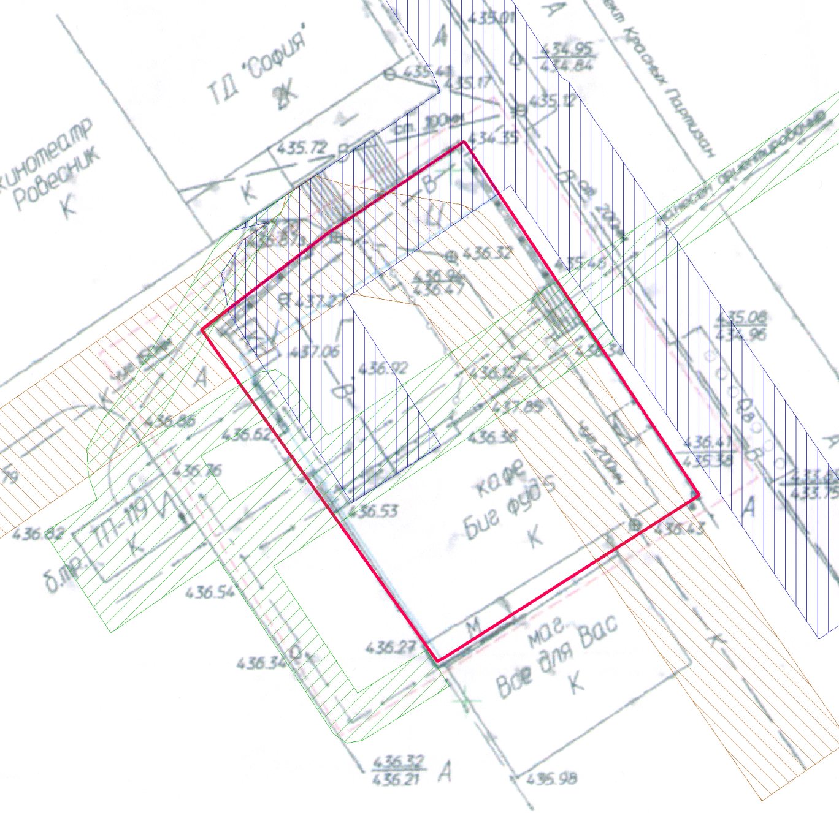
Масштаб 1:500

Условные обозначения:
- граница проектируемого земельного участка
- граница земельного участка, сведения о которой содержатся в Государственном кадастре недвижимости
- охранная зона канализации
- охранная зона водопровода
- охранная зона линий электросетей и кабелей связи

